学习任务单
学生信息
姓名 | 学校 | 班级 | 学号
课堂学习任务
【学习任务一】乒乓曲里找恒怕

学习方式：聆听乒乓球变奏曲，并用自己喜欢的方式表现恒怕。

学习环节：

【学习任务二】节奏贴贴乐
学习方式：根据歌曲前半段学习的xx xx xx x来听辨歌曲后半段的节奏，并将节奏记录下来。
学习环节： | |

【学习任务四】创编节奏很快乐
选择本节课所学的X 、X X两种节奏型为歌曲创编伴奏声部，填写在学习任务单上，并尝试与同伴合作演奏。
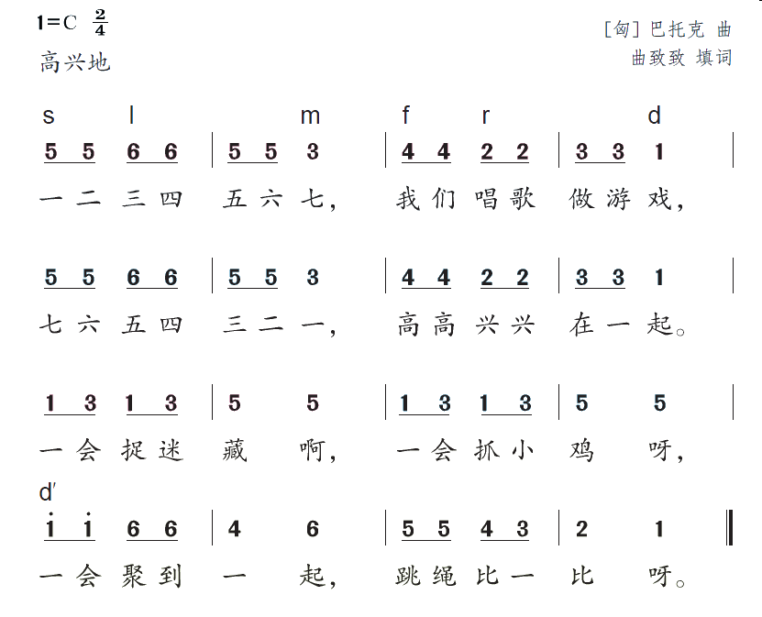
学习环节：
